**ARCHIVOS PLANOS SOFTWARE JURIDICO**

como puedo hacer un software para que revice archivos planos de otra pagina web ?

**ChatGPT Plus**

Para crear un software que revise archivos planos de una página web, necesitarás realizar un proceso de *web scraping* (extracción de datos de la web) y análisis de los archivos que encuentres. A continuación te doy los pasos básicos para lograrlo:

**1. Definir los archivos a revisar**

Primero, necesitas saber qué tipo de archivos planos quieres revisar (por ejemplo, CSV, TXT, JSON) y cómo se accede a ellos desde la página web. Puede ser que los archivos se encuentren en enlaces directos, a través de formularios o incluso se generen dinámicamente.

**2. Elegir el lenguaje de programación**

Un lenguaje común para hacer scraping y manipular archivos es **Python**, ya que cuenta con bibliotecas poderosas para este propósito.

**3. Instalar las bibliotecas necesarias**

Algunas bibliotecas populares en Python son:

* requests: Para hacer peticiones HTTP y obtener los archivos.
* BeautifulSoup o lxml: Para extraer y analizar el contenido de la página web.
* pandas: Para manejar archivos CSV o datos tabulares.
* json: Para trabajar con archivos JSON.

Para instalarlas, puedes usar pip:

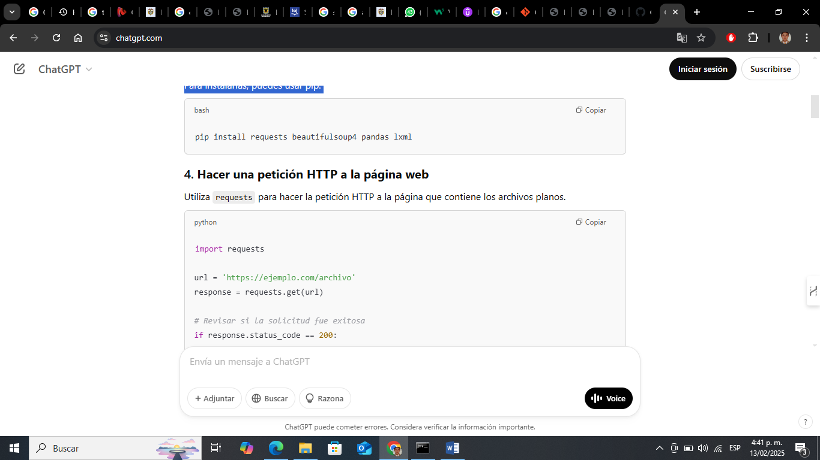

**4. Hacer una petición HTTP a la página web**

Utiliza requests para hacer la petición HTTP a la página que contiene los archivos planos

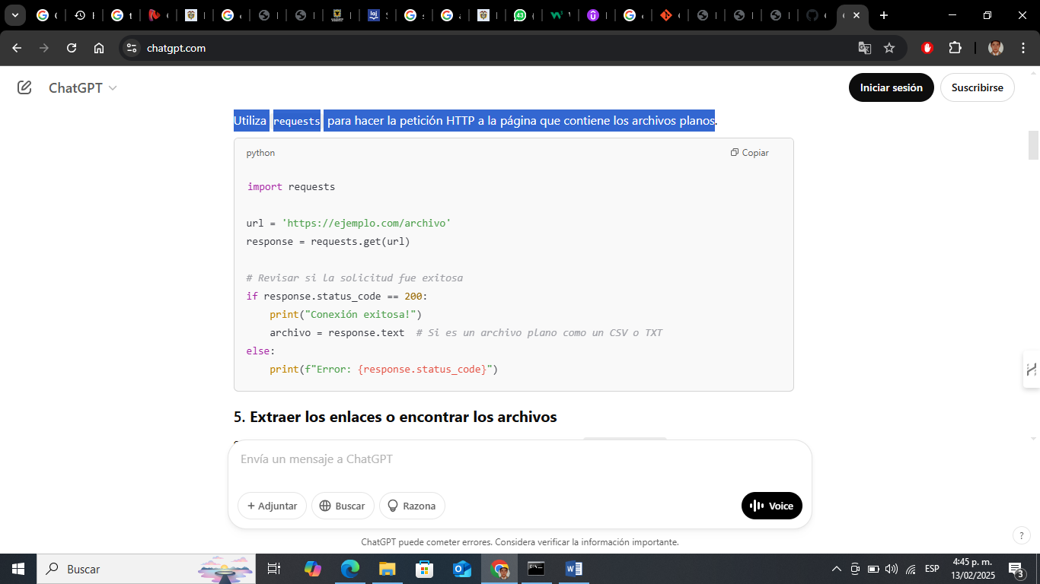

**5. Extraer los enlaces o encontrar los archivos**

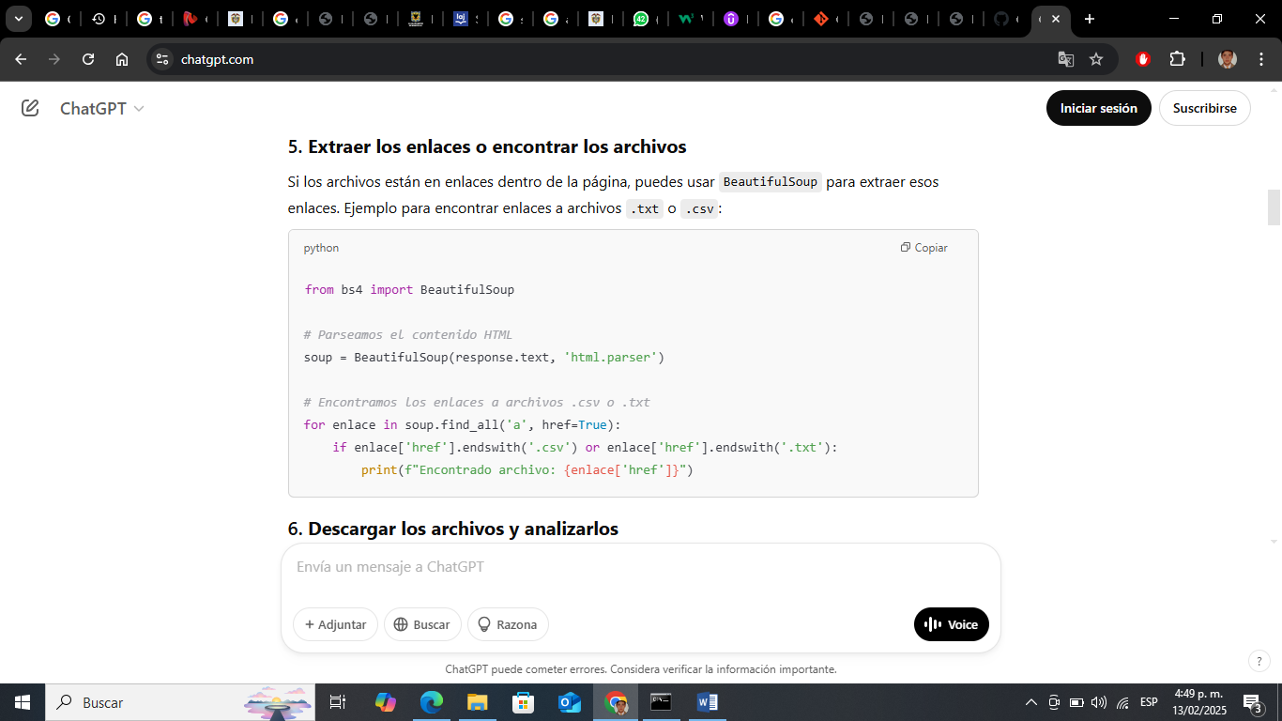Si los archivos están en enlaces dentro de la página, puedes usar BeautifulSoup para extraer esos enlaces. Ejemplo para encontrar enlaces a archivos .txt o .csv:

**6. Descargar los archivos y analizarlos**

Una vez que tienes los enlaces a los archivos, puedes descargarlos y analizarlos. Si, por ejemplo, es un archivo CSV, puedes usar pandas para cargar y trabajar con él.

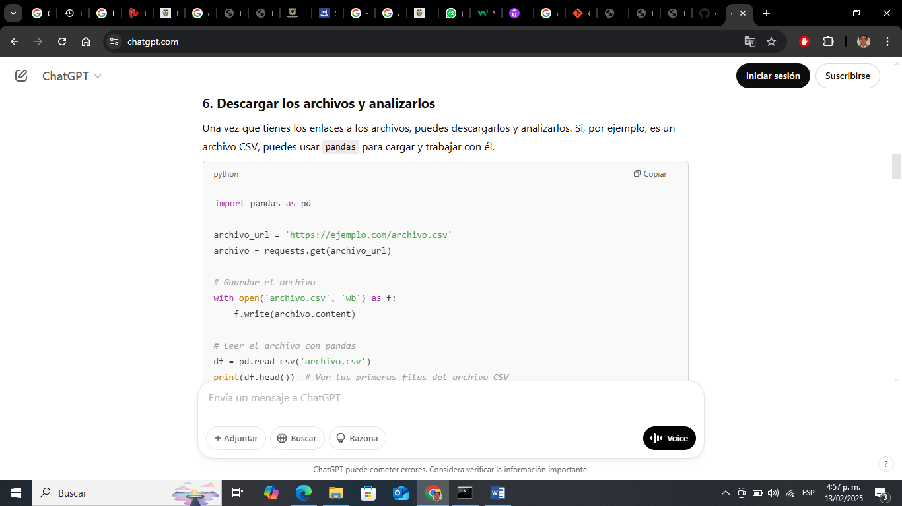

**7. Revisar y procesar los datos**

Una vez descargado y cargado el archivo, puedes realizar las verificaciones o análisis que desees. Por ejemplo, revisar si el archivo tiene alguna inconsistencia, buscar patrones, o procesarlo de acuerdo a tu necesidad.

**8. Automatización**

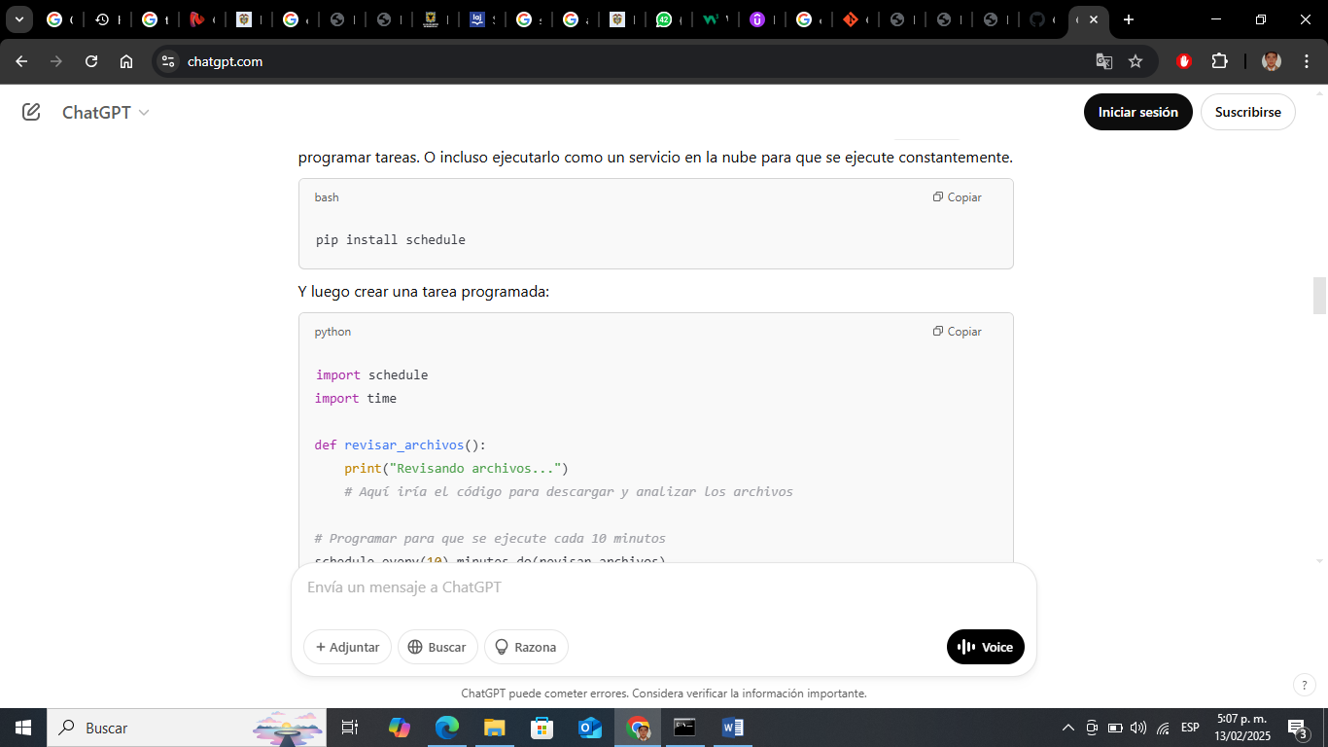Si necesitas revisar los archivos en intervalos de tiempo, puedes usar bibliotecas como schedule para programar tareas. O incluso ejecutarlo como un servicio en la nube para que se ejecute constantemente.

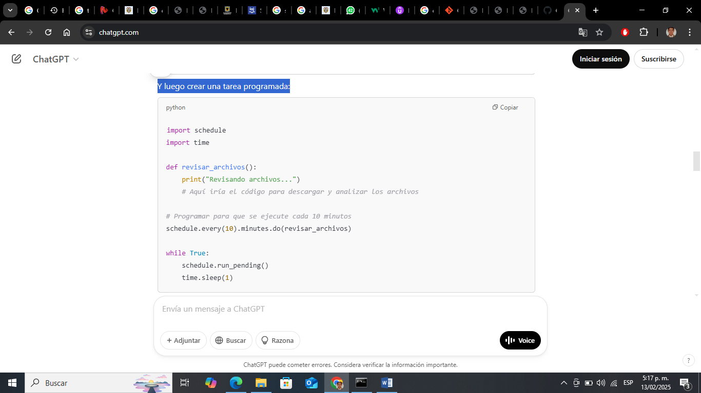Y luego crear una tarea programada:

**Consideraciones legales y éticas:**

* **Permisos**: Asegúrate de que tienes permiso para realizar scraping en la página web. Algunas páginas pueden tener restricciones en sus términos de uso.
* **Frecuencia**: No sobrecargues los servidores de la página web realizando solicitudes excesivas. Respeta las normas del robots.txt de la página.

los **Estados Electrónicos** de la **Rama Judicial de Colombia**, es importante que sigas algunos pasos y consideraciones específicas.

**1. Revisión de la estructura de la página**

Lo primero es comprender cómo la página está estructurada. La página de la **Rama Judicial** contiene información sobre diferentes estados electrónicos, pero necesitarás ubicar cómo acceder a los archivos o a los enlaces relevantes para los estados electrónicos.

Dado que la página puede tener múltiples filtros y diferentes formas de acceder a los documentos, te recomiendo inspeccionar los elementos de la página para identificar cómo obtener los enlaces a los archivos planos (por ejemplo, CSV, TXT o PDF) que contienen los estados electrónicos.

**2. ¿Cómo realizar Web Scraping en la página?**

Para realizar un scraping de la **Rama Judicial**, podrías utilizar las bibliotecas de **Python** como requests, BeautifulSoup, o Selenium en caso de que la página sea dinámica (es decir, cargue contenido con JavaScript).

**Ejemplo básico con requests y BeautifulSoup:**

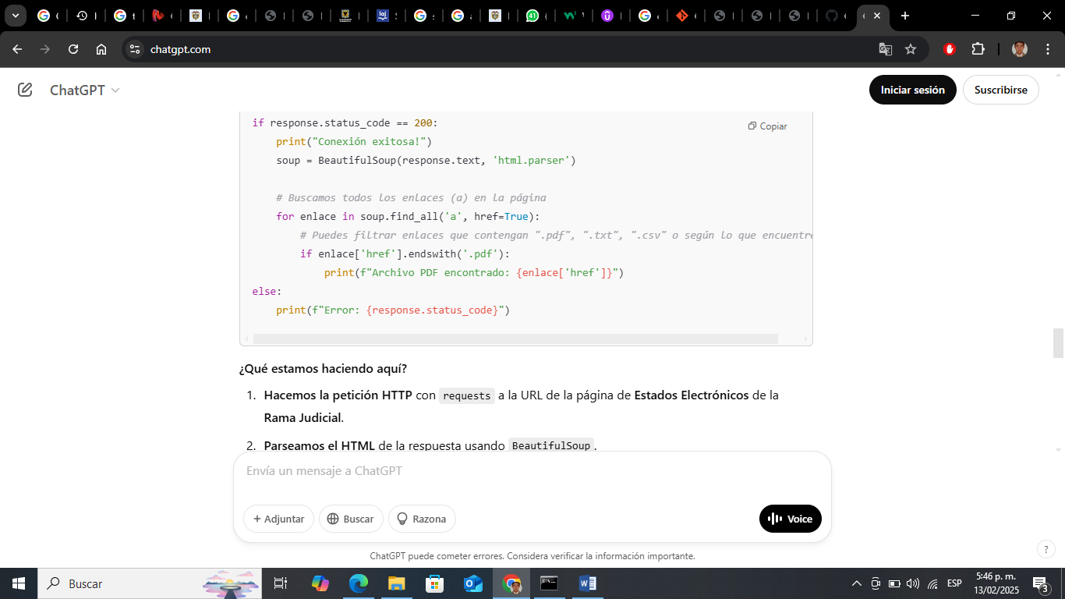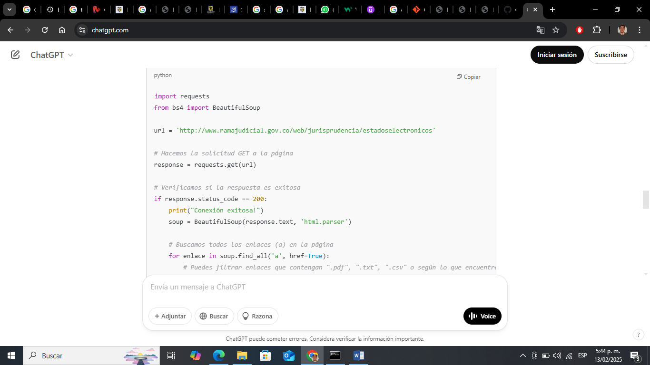Primero, revisa el contenido HTML de la página donde están los estados electrónicos, para localizar los enlaces a los documentos.

**¿Qué estamos haciendo aquí?**

1. **Hacemos la petición HTTP** con requests a la URL de la página de **Estados Electrónicos** de la **Rama Judicial**.
2. **Parseamos el HTML** de la respuesta usando BeautifulSoup.
3. **Buscamos todos los enlaces** (etiquetas <a>) que contienen los archivos que deseas (por ejemplo, .pdf).

Este es un ejemplo simple. Puede que los archivos estén en una estructura diferente, por lo que necesitarás ajustar el código según el análisis de la página.

**3. Acceso a los archivos**

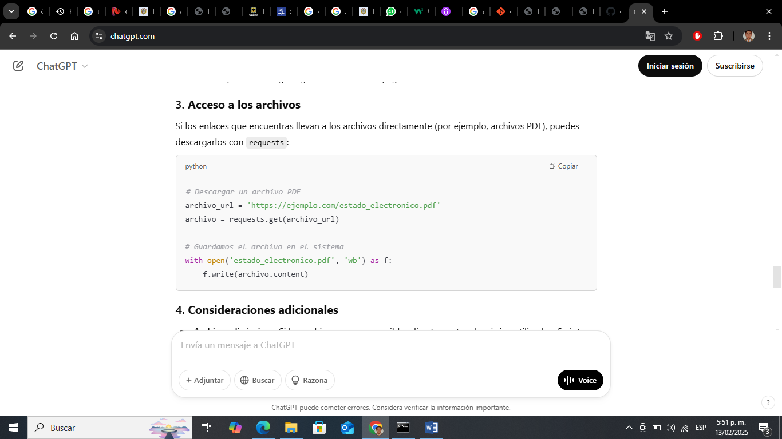Si los enlaces que encuentras llevan a los archivos directamente (por ejemplo, archivos PDF), puedes descargarlos con requests:

**4. Consideraciones adicionales**

* 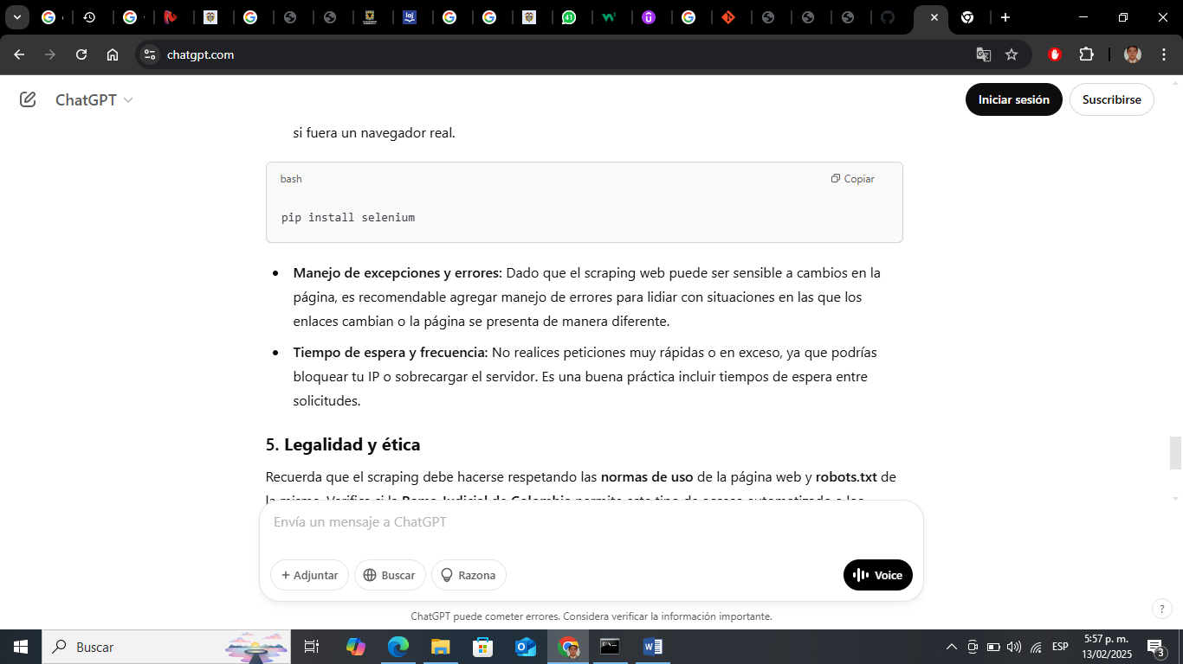**Archivos dinámicos:** Si los archivos no son accesibles directamente o la página utiliza JavaScript para cargarlos dinámicamente, puedes usar **Selenium** para automatizar la navegación en la página, interactuar con formularios, y extraer los enlaces. Selenium permite interactuar con la página como si fuera un navegador real.

Manejo de excepciones y errores: Dado que el scraping web puede ser sensible a cambios en la página, es recomendable agregar manejo de errores para lidiar con situaciones en las que los enlaces cambian o la página se presenta de manera diferente.

Tiempo de espera y frecuencia: No realices peticiones muy rápidas o en exceso, ya que podrías bloquear tu IP o sobrecargar el servidor. Es una buena práctica incluir tiempos de espera entre solicitudes.

**5. Legalidad y ética**

Recuerda que el scraping debe hacerse respetando las **normas de uso** de la página web y **robots.txt** de la misma. Verifica si la **Rama Judicial de Colombia** permite este tipo de acceso automatizado a los contenidos, y asegúrate de no violar sus políticas.

con el análisis de los archivos descargados, primero es importante saber qué tipo de archivo estás descargando. Los **archivos de los estados electrónicos** pueden ser de diferentes tipos: **PDF, CSV, TXT**, entre otros. Cada tipo de archivo requerirá un enfoque diferente para el análisis.

**1. Análisis de Archivos PDF**

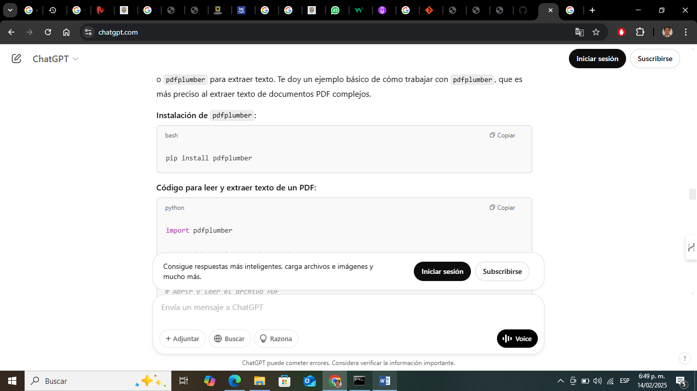Si los **estados electrónicos** que descargas están en formato **PDF**, puedes usar bibliotecas como **PyPDF2** o **pdfplumber** para extraer texto. Te doy un ejemplo básico de cómo trabajar con **pdfplumber**, que es más preciso al extraer texto de documentos PDF complejos.

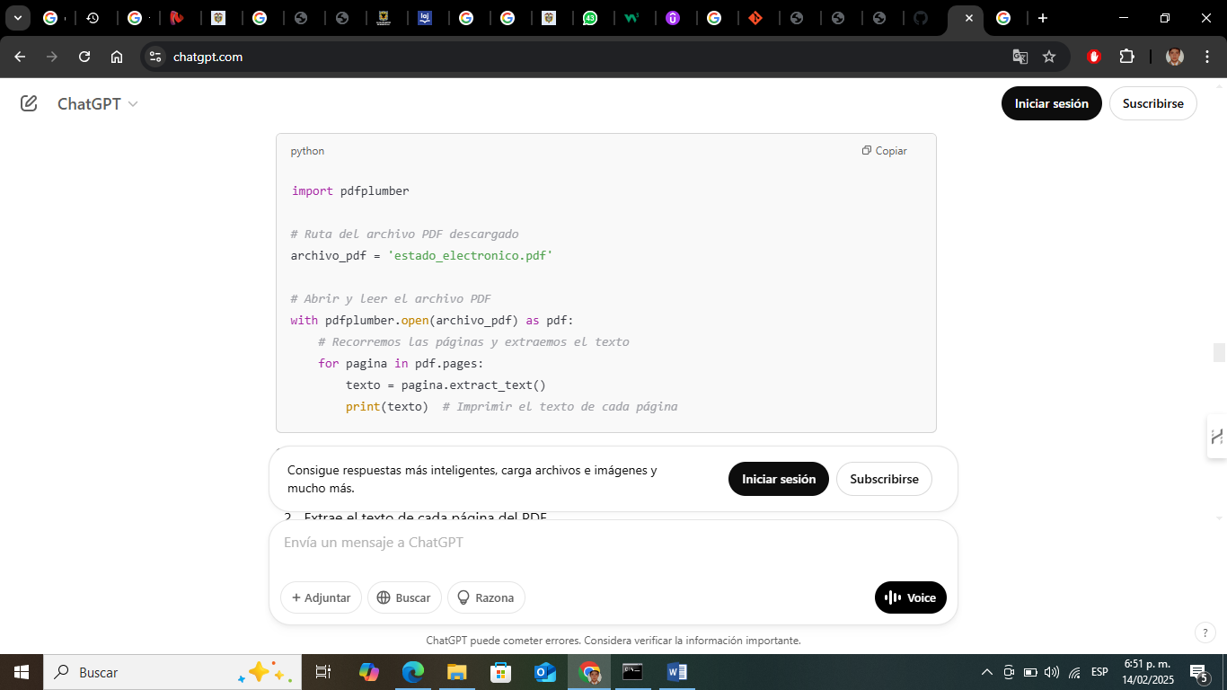**Código para leer y extraer texto de un PDF**

**Qué hace el código**:

1. Abre el archivo PDF utilizando pdfplumber.
2. Extrae el texto de cada página del PDF.
3. Imprime el contenido extraído.

**Procesamiento de texto extraído:**

Una vez que tienes el texto del PDF, puedes procesarlo. Por ejemplo, si quieres buscar ciertas palabras clave o extraer patrones (como fechas, números, etc.), puedes usar expresiones regulares.

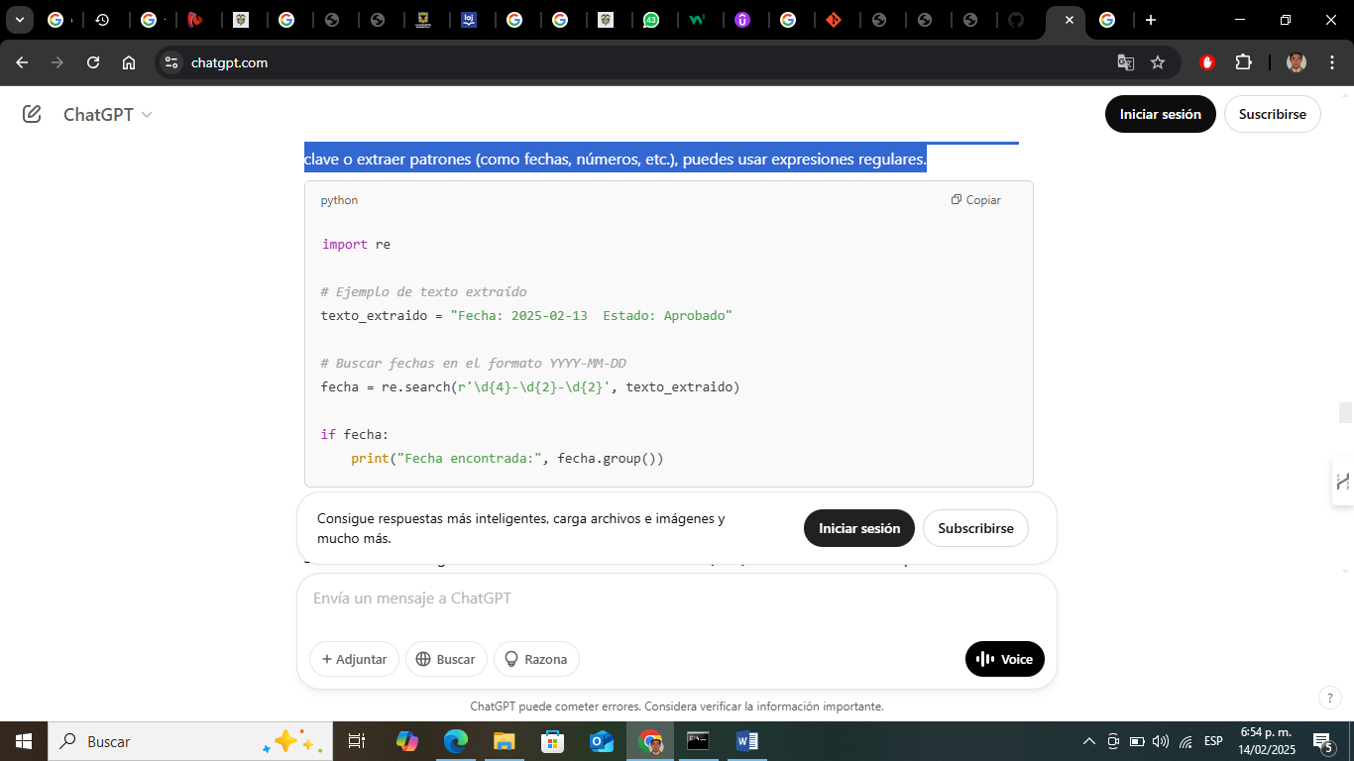

**2. Análisis de Archivos CSV o TXT**

Si el archivo descargado es un **CSV** o un **archivo de texto (TXT)**, la forma más fácil de procesarlo es utilizando la biblioteca **pandas**, que es excelente para manejar datos tabulares.

**Instalación de pandas:**

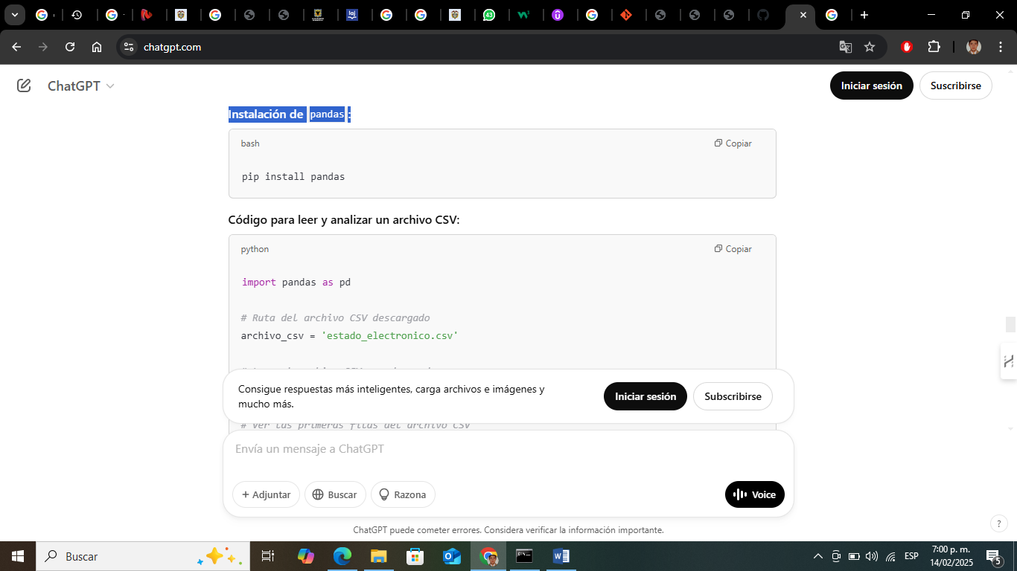

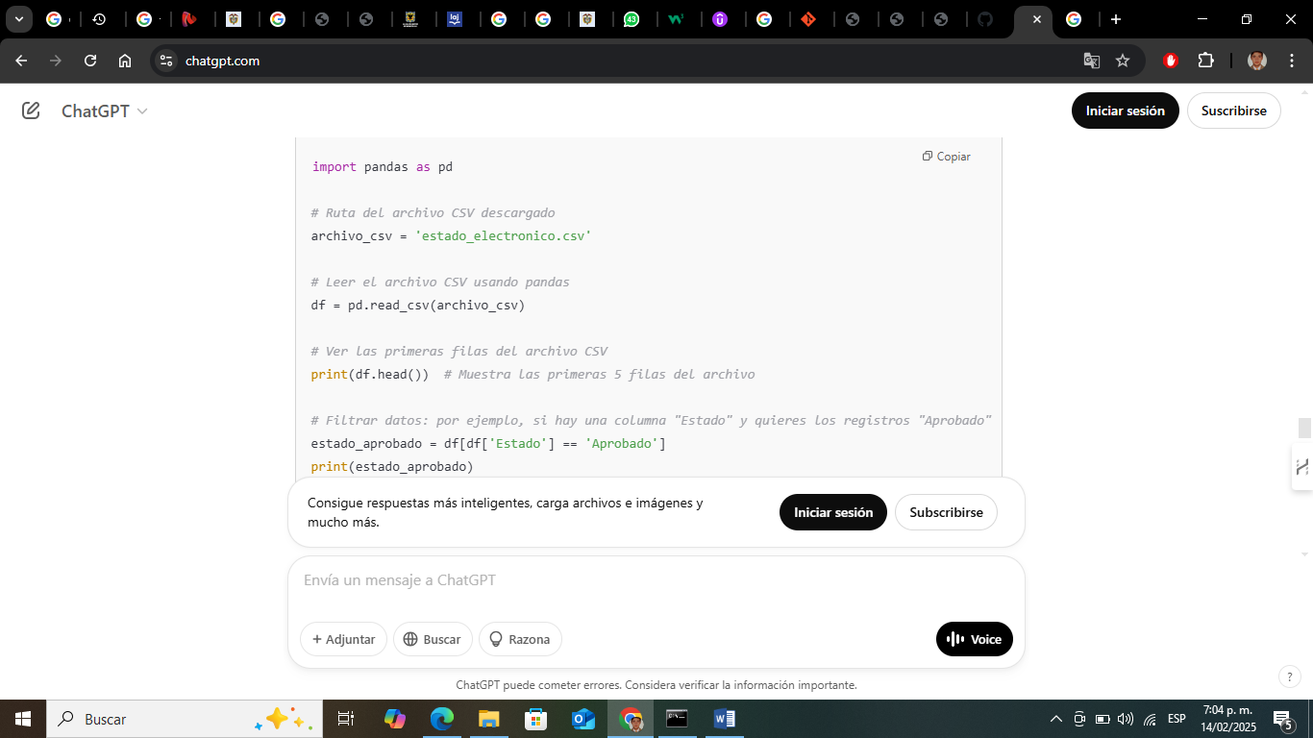Código para leer y analizar un archivo CSV:

**Qué hace el código**:

1. Lee el archivo CSV usando pandas.
2. Muestra las primeras filas del archivo para que puedas ver su estructura.
3. Filtra el DataFrame buscando registros con el estado "Aprobado".

**Análisis más avanzado:**

* 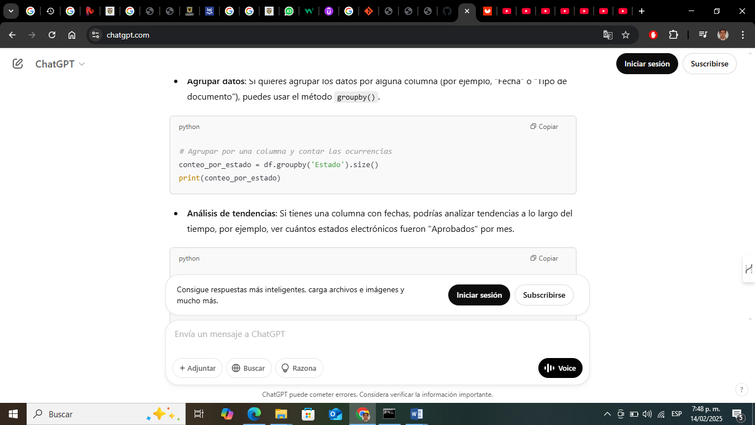**Agrupar datos**: Si quieres agrupar los datos por alguna columna (por ejemplo, "Fecha" o "Tipo de documento"), puedes usar el método groupby().

**Análisis de tendencias**: Si tienes una columna con fechas, podrías analizar tendencias a lo largo del tiempo, por ejemplo, ver cuántos estados electrónicos fueron "Aprobados" por mes

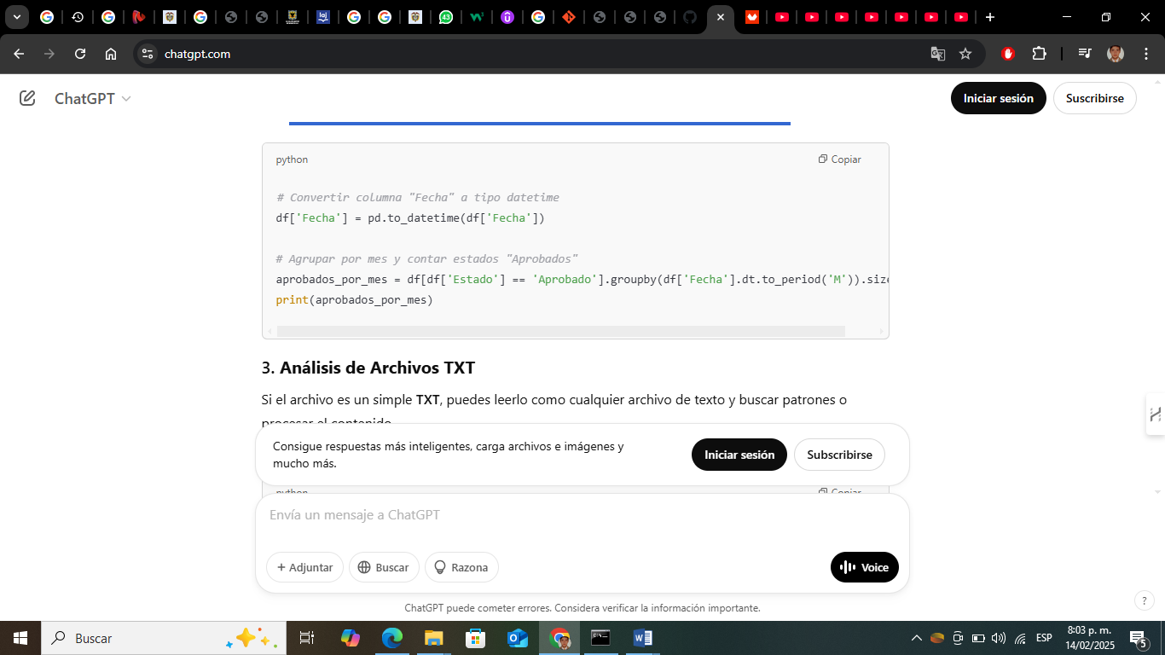

**3. Análisis de Archivos TXT**

Si el archivo es un simple **TXT**, puedes leerlo como cualquier archivo de texto y buscar patrones o procesar el contenido.

**Código para leer un archivo TXT:**

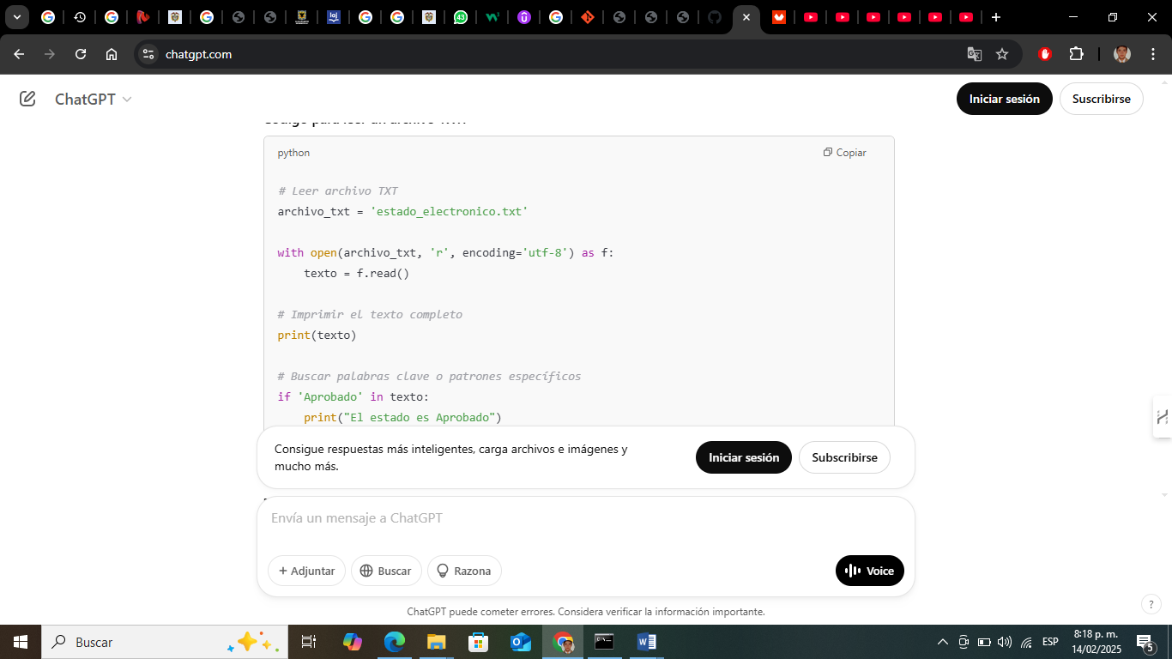

**4. Otros análisis posibles**

Dependiendo de lo que estés buscando, puedes realizar otros tipos de análisis, como:

* **Análisis de frecuencias**: Cuántas veces aparece un estado específico o un tipo de documento.
* **Generación de reportes**: Crear informes en formato CSV o Excel con los resultados del análisis.
* **Generar visualizaciones**: Usar matplotlib o seaborn para crear gráficos que te ayuden a visualizar las tendencias o patrones encontrados en los datos.

Por ejemplo, para generar un gráfico de barras sobre los estados electrónicos:

